5000 profiles were generated with EuroForMix with the following parameters:

* Population: Fusion_6C_Holland2
* Kit: PPF6C with high dye-specific detection thresholds
* Drop-in parameters: prC = 0.05, lambda = 0.01
* 1000 Profiles per NOC [1 - 5]
* All real donors must have a minimum LR of 1000 (without conditioning on others)
* Average peak heights: random uniform [100 - 20000]
* Variation coefficient peak heights: random uniform [0.1 - 1.0]
* Degradation: random uniform [0.4 - 1.1]

Ik heb gebruikgemaakt van een optie om DNA-profielen te genereren, welke in een developmentversie van DNAStatistX zit. Het genereert realistische profielen omdat hiervoor gebruik wordt gemaakt van hetzelfde model waarmee ook de bewijskrachtberekeningen worden gedaan (EuroForMix model). Het programma genereert eerst tussen opgegeven grenswaarden random parameters voor het model (gemiddelde piekhoogte, piekhoogte variatie, mate van degradatie en mengverhoudingen van de donoren). Vervolgens genereert het één voor één random genotypes voor de donoren, gebruikmakend van het populatiefrequentiebestand. De piekhoogtes van de allelen worden daarbij random gegenereerd op basis van het EuroForMix model. Tot slot worden er (eventueel, at random) drop-in allelen toegevoegd, waarbij opnieuw gebruikgemaakt wordt van het populatiefrequentiebestand en het EuroForMix model voor de piekhoogte. En als extra checkt het nu ook de LR van elke donor en wordt een geheel nieuw profiel gegenereerd als iemand een LR van minder dan 1000 krijgt.

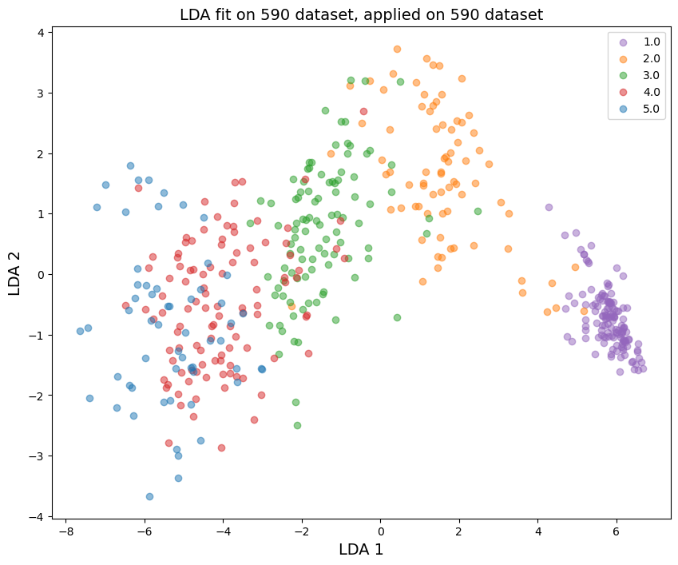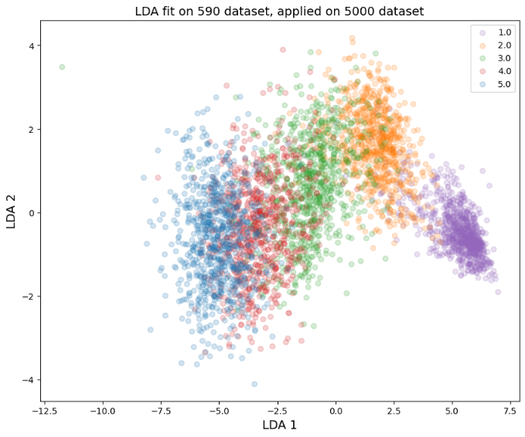

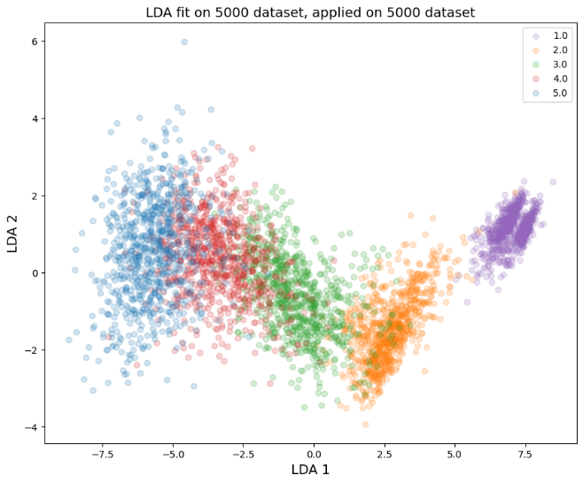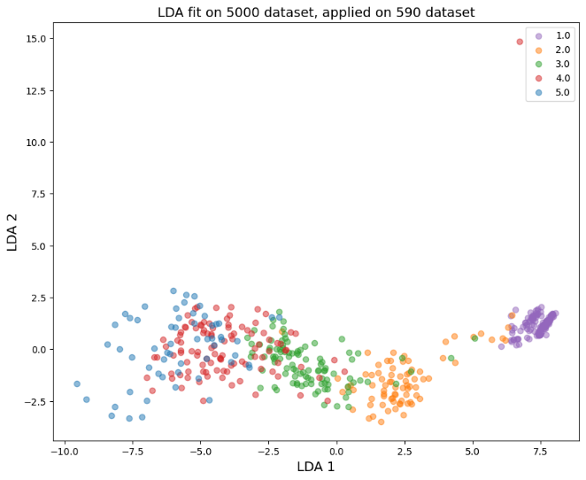

For the 590 dataset



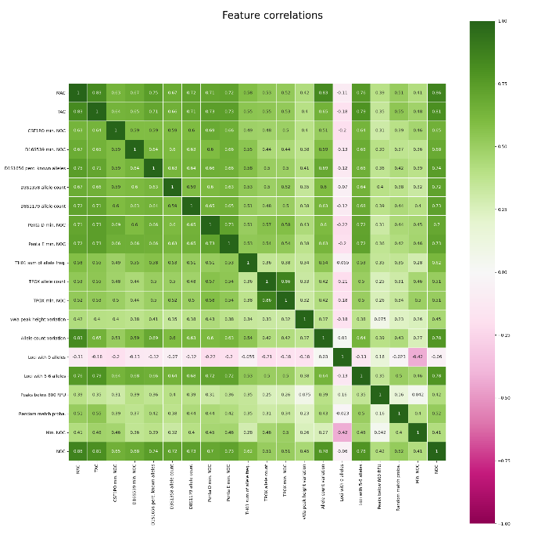

For the 5000 dataset



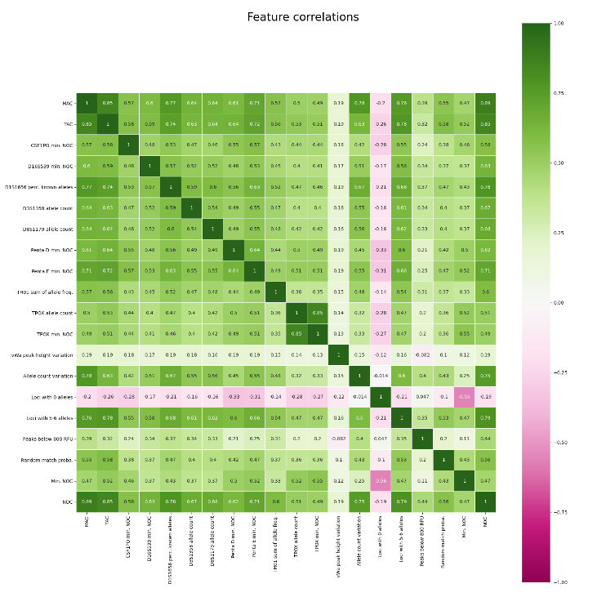

Benchmark information